实验报告二

PB14000556 陈晓彤

实验题目：寄存器文件设计 及 模块调用完成斐波那契数列计算

实验要求：

设计一32*32bit的寄存器文件，即32个32位的寄存器文件（寄存器组）

具备两组读端口及一组写端口

通过读端口可从0~31号的任意地址读取数据

通过写端口可向0~31号的任意地址写入数据

寄存器的复位值自行制定

调用实验一ALU，完成以下功能

寄存器文件组r0,r1初始化为1，1，其他所有寄存器初始化为0

在clk控制下，依次完成以下计算，注意每个clk至多允许完成一次计算

r0+r1->r2

r1+r2->r3

r2+r3->r4

……

结果在仿真中显示

设计思路：

采用二维数组实现寄存器文件；

使用控制模块调用加法器和寄存器，模块调用时，采用固定机制，变换地址的方法实现循环，即：加法器与寄存器的入口不断变换，以达到不停取数，读数，计算的目的；

源代码:

module lab02_ctrl(

input clk,

input rst_n,

output [31:0] a,

output [31:0] b,

output [31:0] sum

);

reg [4:0] ad0;

reg [4:0] ad1;

reg [4:0] ad2;

lab02_alu alu1(

.alu_a (a),

.alu_b (b),

.alu_op (5'b1),

.alu_out (sum)

);

lab02_reg reg1(

.clk (clk),

.rst_n (rst_n),

.r1_addr (ad0),

.r2_addr (ad1),

.r3_addr (ad2),

.r3_din (sum),

.r3_wr (1'b1),

.r1_dout (a),

.r2_dout (b)

);

always@(posedge clk or negedge rst_n)

begin

if(~rst_n)

begin

ad0<=5'h0;

ad1<=5'h1;

ad2<=5'h2;

end

else

begin

ad0<=ad0+5'b1;

ad1<=ad1+5'b1;

ad2<=ad2+5'b1;

end

end

endmodule

module lab02_alu(

input signed [31:0] alu_a,

input signed [31:0] alu_b,

input [4:0] alu_op,

output reg sign,

output reg [31:0] alu_out

);

parameter A_NOP = 5'h00; //空运算

parameter A_ADD = 5'h01; //符号加

parameter A_SUB = 5'h02; //符号减

parameter A_AND = 5'h03; //与

parameter A_OR = 5'h04; //或

parameter A_XOR = 5'h05; //异或

parameter A_NOR = 5'h06; //或非

always@(*)

begin

case(alu_op)

A_ADD:{sign,alu_out}=alu_a+alu_b;

A_SUB:{sign,alu_out}=alu_a-alu_b;

A_AND:alu_out=alu_a&alu_b;

A_OR:alu_out=alu_a|alu_b;

A_XOR:alu_out=alu_a^alu_b;

A_NOR:alu_out=~(alu_a|alu_b);

A_NOP:alu_out=alu_out;

default:alu_out=alu_out;

endcase

end

endmodule

module lab02_reg(

input clk,

input rst_n,

input [4:0] r1_addr,

input [4:0] r2_addr,

input [4:0] r3_addr,

input [31:0] r3_din,

input r3_wr,

output reg [31:0] r1_dout,

output reg [31:0] r2_dout

);

reg [31:0] regfile [31:0];

integer r1_add,r2_add,r3_add;

integer i;

always@(*)

begin

r1_add=16*r1_addr[4]+8*r1_addr[3]+4*r1_addr[2]+2*r1_addr[1]+r1_addr[0];

r2_add=16*r2_addr[4]+8*r2_addr[3]+4*r2_addr[2]+2*r2_addr[1]+r2_addr[0];

r3_add=16*r3_addr[4]+8*r3_addr[3]+4*r3_addr[2]+2*r3_addr[1]+r3_addr[0];

end

always@(posedge clk or negedge rst_n)

begin

if(~rst_n)

begin

regfile[0]<=32'b1;

regfile[1]<=32'b1;

for(i=2;i<32;i=i+1)

regfile[i]<=32'b0;

end

else

if(r3_wr)

regfile[r3_add]<=r3_din;

end

always@(negedge clk)

begin

r1_dout<=regfile [r1_add];

r2_dout<=regfile [r2_add];

end

endmodule

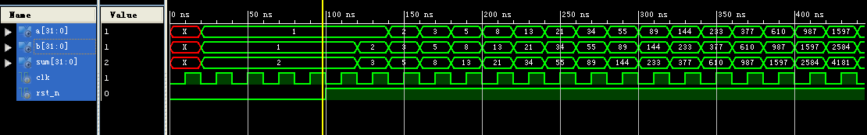仿真图：